III. Petőfi Sándor: János vitéz

I. Olvasd el a szöveget, majd oldd meg a hozzá kapcsolódó feladatokat!
Petőfi Sándor János vitéz című műve elbeszélő költemény. Ez a műfaj, olyan hosszabb terjedelmű versformában megírt elbeszélő mű, amelyben a cselekmény hangsúlyossága mellett a lírai hangnem is érvényesül. Különböző helyszíneken játszódik, vannak fő - és mellépszereplői. Az alkotásban számos költői kifejezőeszköz található, melyekkel a költő a hétköznapi beszédtől eltérő módon mutatja be a szereplőket, helyszíneket, és az eseményeket. Ezek lehetnek alakzatok, olyan kötői kifejezőeszközök, amelyek a hétköznapi beszédben is előfordulhatnak, mint például a párhuzam, az ismétlés, a megszólítás, az ellentét, felkiáltás, fokozás, költői kérdés, felcserélés stb…Lehetnek szóképek, amelyek olyan kötői kifejezőeszközök, ahol a szavak átvitt értelmet kapnak, és a költők képszerűen, rendkívül hatásosan fogalmazzák meg mondanivalójukat. Ilyen például a metafora, melyet magyarul névátvitelnek nevezzük. A metafora két dolog azonosítása érzelmi, hangulati egyezés vagy alakbeli hasonlóság alapján. Két elemből áll, az azonosítóból és az azonosítottból (Iluska az, Jancsi szívének gyöngyháza.). Teljes metafora (azonosított és azonosító is szerepel benne): „Szívemnek gyöngyháza, lelkem Iluskája” (azonosító +azonosított), Hiányos metafora (csak az azonosító szerepel benne):„Utószor látlak én, szívem szép tavasza!”(azonosító)
A hasonlat két dolog összehasonlítása közös tulajdonságuk, hangulati egyezésük alapján a mint, mintha, akár kötőszavakkal vagy a -ként/-képpen toldalékkal. pl.”Elváltak egymástól, mint ágtól a levél.”
A megszemélyesítés pedig olyan költői eszköz, amelyben élettelen dolgokat vagy fogalmakat emberi tulajdonságokkal ruházunk fel. pl.: „Nézte őt a kék ég, a fényes nap…alább
Ragyogó szemével a tündér délibáb.”

I.1. Csoportosítsd a szóképeket a számok megfelelő helyre írásával!

Metafora | Megszemélyesítés | Hasonlat

- „Rablás, fosztogatás, ölés nekünk tréfa.”
- „Gyere ki galambom, gyere ki gerlicém.”
- „Jaj a zsivány! Jaj az akasztanivaló!”
- Tatárország hegyes-völgyes tartománya/Messziről nézett a seregnek utána.”
- „Nem kínzanád tovább az én galambomat”
- „Elváltak egymástól, mint ágtól a levél.”
- „Nem tudott mást tenni a szívéhez kapott, mintha ki akarná tépni a bánatot.”
- „Szívemnek gyöngyháza, lelkem Iluskája.”
- „A puszta, mint tenger feküdt körülötte.”
- „Mindkettejök szíve lett puszta, hideg tél.”

I.2. Válaszold meg a fenti szöveg alapján az alábbi kérdéseket! Írj „igaz” vagy „nem igaz” kifejezéseket válaszként!

a) Igaz-e, hogy a költői kifejezőeszközök egyik fajtáját alakzatnak nevezzük? I
b) Igaz-e, hogy az alakzatok egyik fajtája a megszemélyesítés? H
c) Igaz-e, hogy a megszemélyesítésben emberi tulajdonsággal ruháznak fel a költők élettelen tárgyakat, vagy fogalmakat? I
d) Igaz-e, hogy a metafora egy szókép? I
e) Igaz-e, hogy a metafora lehet teljes, és csonka is? I

I.3. Az alábbiak közül melyik kép(ek) illhet az „Elváltak egymástól, mint ágtól a levél” hasonlathoz? Jelöld X-szel!
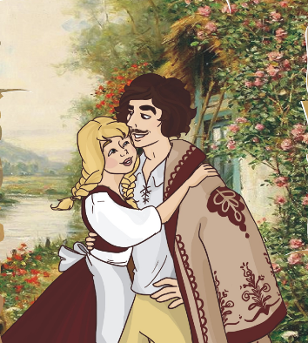
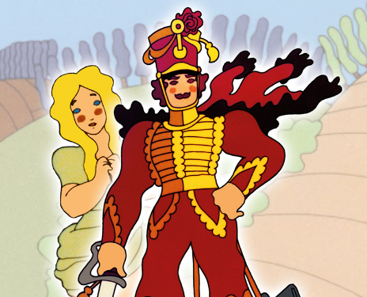
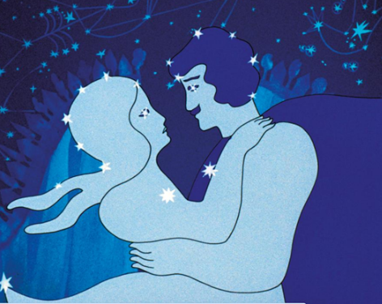

I.4. Párosíts a költői kifejezőeszközök megnevezét az adott idézettel! Írd a számokat a megfelelő helyre!
„Szívemnek gyöngyháza, lelkem Iluskája”
„meg kell tanulni itt a fák / kimondhatatlan tetteit.”
„Elhull a virág, eliramlik az élet”
„Legyek fa, melyen villám fut keresztül/ Vagy melyet szélvész csavar ki tövestül/ Legyek kőszirt, mit a hegyről a völgybe/ Eget földet rázó mennydörgés dönt le”
„Tízezer út zuhog ki belőlem / Tízezer út suhan össze bennem”

1. megszemélyesítés 2. párhuzam 3. fokozás 4. metafora 5. ellentét

II. Olvasd el a szöveget, majd oldd meg a hozzá kapcsolódó feladatokat!
A János vitéz című mű verselését ütemhangsúlyos verselésnek hívjuk. Ez azt jelenti, hogy a hangsúlyos, és a hangsúlytalan szótagok szabályosan váltakoznak. Minden verssor 12szótagból áll, népies jellegű, 6+6 szótagra osztjuk, a verselést felező 12-esnek is nevezzük.
Így jelöljük: „Öreg volt a halász, térdig ért szakálla”
x’ x x x x x / x’ x x x x x

Rímelését páros rímnek nevezzük, mivel minden sorvég a következővel cseng össze.
II. 1. Melyik idézet verselése egyezik meg a János vitézével?
Segítő | Ellenség

óriások, a francia király, Iluska mostohája, török basa, Szerecsenország királya, , zsiványok vezére, huszárok, medvék, oroszlánok, szellemek, sárkánykígyó, Jancsi gazdája, török basa fia, griffmadár

II. 2. Válaszold meg a fenti szöveg alapján az alábbi kérdéseket! Írj „igaz” vagy „nem igaz” kifejezéseket válaszként!

a) Igaz-e, hogy Jancsi a mű elején elveszíti a nyájat? I
b) Igaz-e, hogy Taljánországban olyan hideg volt, hogy Jancsi és a huszárok a hátukon vitték a lovakat. I
c) Igaz-e, hogy János vitéz feleségül veszi a francia királylányt? H
d) Igaz-e, hogy János vitéz eljut az Óperenciás-tengerhez? I
e) Igaz-e, hogy János vitéz és Iluska Tündérország királyai lesznek? I

II. 3. A szöveg segítségével támaszd alá, vagy cáfold meg az alábbi mondat tartalmát!

Petőfi Sándor János vitéz című műve számos mesei elemet tartalmaz.

………………………………………………………………………………………………………………………………………………………………………………………………………………………………………………………………………………………………………………………………………………………………………………………………………………………………………………………………………………………………………………………………………………………………………………………………………………………………………………………………………………………………………………………………………………………………………………………………………………………………………………………………………………………………………………………………………………………………………………………………………………………………………………………………………………………………………………………………

II. 4. Húzd alá az alábbiak közül azokat a helyszíneket, ahol megfordul Jancsi!

Franciaország, Németország, Olaszország, Csendes-óceán, Óperenciás-tenger, Zsiványok tanyája, erdő, Lengyelország, Tündérország, temető

II. 5. Az elbeszélő mű 5fontos szerkezeti egységből áll. Írd a meghatározások mellé a szerkezeti vázlatot! Egész mondatokban válaszolj!
1. Előkészítés (helyszín, szereplők, körülmények)
………………………………………………………………………………………………………………………………………………………………………………………………………………………………………………………………………………
2. Bonyodalom (a cselekmény elindulásának alapja)
………………………………………………………………………………………………………………………………………………………………………………………………………………………………………………………………………………
3. A cselekmény kibontakozása (az események)
………………………………………………………………………………………………………………………………………………………………………………………………………………………………………………………………………………
4. Tetőpont
………………………………………………………………………………………………………………………………………………………………………………………………………………………………………………………………………………

5. Megoldás
………………………………………………………………………………………………………………………………………………………………………………………………………………………………………………………………………………

II. 6. Neked, hogy tetszett a János vitéz? Mi lehet szerinted a történet mondanivalója?
………………………………………………………………………………………………………………………………………………………………………………………………………………………………………………………………………………………………………………………………………………………………………………………………………………………………………………………………………………………………………………………………………………………………………………………………………………………………………………………………………………………………………………………………………………………………………………………………………………………………………………

